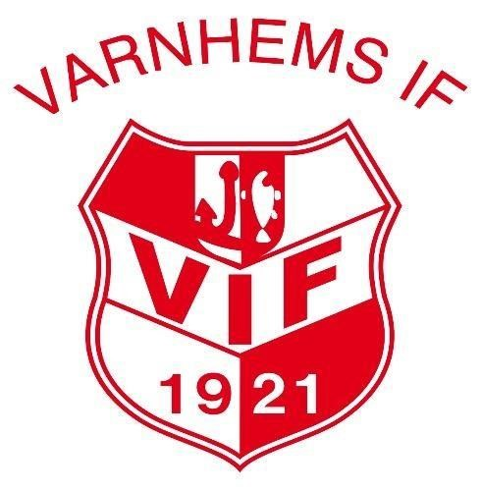

Vi behöver förstärkning!

Välkommen att prova på innebandy med våra två barn/ungdomslag!

Bäggge lagen är mixade, det äldre laget spelar i blå serie och det yngre laget spelar poolspel.

Klubba och glasögon (obligatorisk) finns att låna vid provtillfälle.

Terminsstart 9/1 2024

Tisdagar
PF födda 2013-2015: 17.30-18.50
PF födda 2009-2012: 19.00-20:20

Onsdagar
PF födda 2009-2012: 18:00-19.30

Var: Varnhemshallen

Utrustning: klubba och glasögon
Vår sida: www.varnhemsif.se under innebandy
Kontakt/lagförälder: Maria Sjöqvist, 070-402 15 78

